Отслеживание состояния в трех измерениях
Обнаружить повреждение в 3D - легко!
Теперь обнаружить повреждение и загрязнение в машине или оборудовании стало проще при помощи РСУ APROL от B&R. Измерительные данные по вибрации визуализируются в интерактивной 3D графике, что облегчает операторам станции и сервисным инженерам оптимизацию производительности.
Прозрачное представление БПФ
Измерительная система вибрации использует Быстрое преобразование Фурье (БПФ, FFT) для определения возмущающей частоты. А 3D графика делает результат гораздо более очевидным и понятным. Изменения в точках измерения можно увидеть с первого взгляда благодаря многократной серии замеров, отображаемых одновременно.
Автоматические вычисление гармоник
Вычисление гармоник может установить, какая частота вызывает вибрацию. Первая гармоника определяется ручным указанием пика. Оставшиеся гармоники будут вычислены автоматически и отображены в 3D.
Раннее обнаружение повреждений
Разметка боковых полос позволит определить ошибки для указанных частот. Пользователь задает полосу частот и первую боковую полосу в ручную. А затем APROL вычисляет автоматически и подсвечивает оставшиеся боковые полосы. Данные инструменты помогут пользователям идентифицировать частоты повреждений, а также заблаговременно определить повреждение и загрязнение.

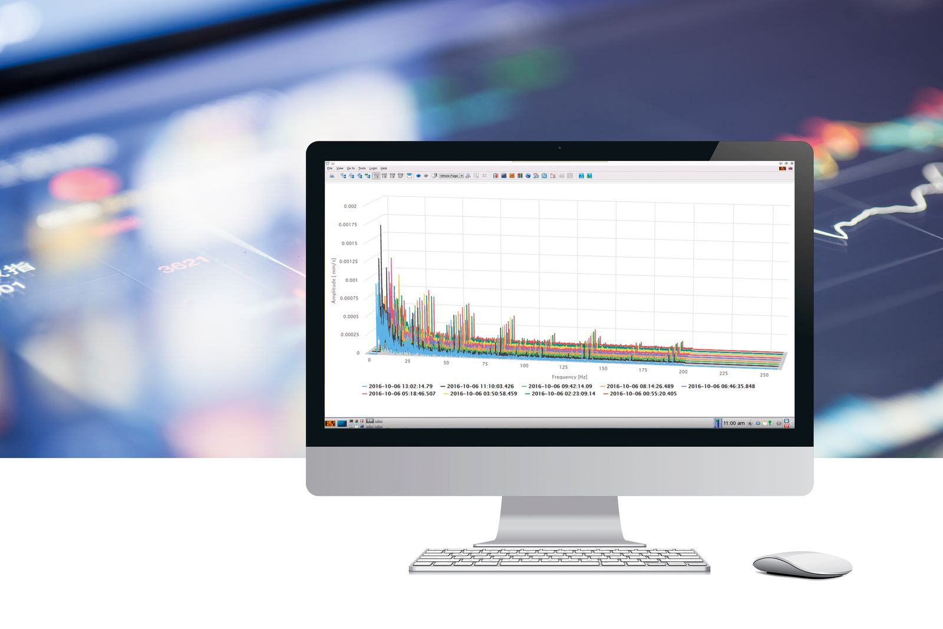
Теперь обнаружить повреждение и загрязнение в машине или оборудовании стало проще благодаря APROL. Измерительные данные по вибрации визуализируются в интерактивной 3D графике.

О компании B&R
Компания B&R специализируется на инновационных решениях в сфере промышленной автоматизации, а также имеет представительства по всему миру со штаб-квартирой в Австрии. Продукция B&R сочетает в себе уникальные инженерные разработки и передовые технологии, и по праву завоевала международное признание и любовь клиентов. В портфолио B&R всегда найдется комплексное решение практически для любой задачи современной промышленности: автоматизация отдельных машин или целых заводов, продвинутое управление движением, визуализация, встроенные технологии безопасности и многое другое. Технологии промышленной полевой шины POWERLINK и openSAFETY, так же, как и мощная среда разработки Automation Studio являются основой постоянного совершенствования техники автоматизации и успеха компании на рынке. Дух инноваций позволяет компании B&R быть на острие прогресса, превосходя самые смелые ожидания своих клиентов.
Более подробную информацию Вы сможете найти на www.br-automation.com.

